Тема. Вироби гончарів.
Мета уроку. Ознайомити учнів з виробами українського гончарства (на елементарному рівні). Продовжити формувати поняття про рослинний та геометричний узори, збагатити словниковий запас новими словами, пов’язаними з гончарством; викликати інтерес, цікавість до прислів’їв, приказок, пов’язаних з найдавнішою професією, до художньо – продуктивної праці. Розвивати вміння узгоджувати декор із силуетною формою виробу. Розвивати уяву, фантазію, естетичні смаки. Виховувати повагу до роботи гончарів, художників – оздоблювачів.
Оснащення. Гуаш, пензлі, силуети посуду, тоновані різними кольорами, види орнаменту, мультимедійна презентація, натуральні вироби гончарства, глиняні свищики, коники.
Тип уроку. Комбінований.
Словар термінів:
- Гончарний круг — основне знаряддя для виготовлення гончарних виробів.
- Гончарство — виготовлення з опаленої гончарної глини різноманітних виробів.
- Гончар - майстер, який виготовляє посуд та інші вироби з глини

Хід уроку
І Організаційна частина.
ІІ. Мотивація навчальної діяльності.
Ярмарок
( Дошка прикрашена малюнками гончарних виробів, на столі натуральні вироби, діти одягнені в українські костюми)
Вчитель
На ярмарку сьогодні свято,
Завітало до нас майстрів багато,
А майстри всі незвичайні –
В гончарстві умільці гарні.
1 – й продавець
Кварти, келихи і чаші –
Все ви знайдете на ярмарку нашім!
Глеки, горщики, горнята –
Вибирай для будня і для свята!
2 – й продавець
Миски, слоїки, макітри,
Куманці, корчаги, тикви.
Виробів з глини привезли багато
Вийшло справжнє гончарне свято.
3 – й продавець
Приходьте вибирайте!
Вироби маємо на різний смак!
2 – й покупець
А чи якісні ваші горщики,
Глечики, миски? ( постукує, прислухаючись, чи дзвенить посуд)
Бо в розбитому горщику каші не звариш.
1 – й продавець.
А хіба ви не знаєте: тріснутий горщик не дзвенить.
А тут послухайте не дзвенить, а співає. ( прислухаються)
І який же гончар вивезе на ярмарок бракований товар?
2 – й продавець
Підходьте, вибирайте,
Гончарних виробів не минайте.
В кожну макітру сіло по вітру.
3 – й продавець
В кожний горщик –
Бризнув веселий дощик.
2 – й продавець.
Та для них в полив’яні миски
Не покладали бубликів в’язки.
3 – й продавець
Вітер і дощ одразу
За таку лиху образу –
Нехай йому грець! –
Та й сховались в куманець.
( Показує куманець, припрошує)
Купіть куманець з дощем і вітром.
1 – й покупець.
Майстре, а покришки до горнят маєте?
2 – й продавець
Був би горщик, та було б у горщику,
а покришка знайдеться.
А то навіщо й покришка, коли горщик пустий.
1 – й покупець.
То правда: навіть порожня миска не вабить писка.
Привезу я в дім з базару
Всякого товару:
Горщик, глечик, свистунець ( показує товари)
І макітру й куманець.
Жбани, миску і таріль,
А собі придбаю бриль.
1 – й продавець
Глиняний?
1 й покупець.
Та ні. Солом’яний.
Плату зерном житнім візьмете?
1 – й продавець
Візьму. Дякую за покупку.
2 – й покупець.
А вам спасибі за товар вищого ґатунку.
Гарні глеки в гончара не залежуються.
Вчитель.
Ремесла у гончара не віднімеш.
- З чого виготовляють ці гарні вироби? ( з глини)
ІІІ. Актуалізація опорних знань.
- Давайте пригадаємо з уроків природознавства що таке глина?
( глина – це корисні копалини)
- Які властивості має глина? (глина - пластична, тверда, в’язка, міцна, ліпиться, зберігає свою форму, не пропускає воду)
- Як видобувається? (Добування глини завжди ведеться відкритим способом за допомогою машин)

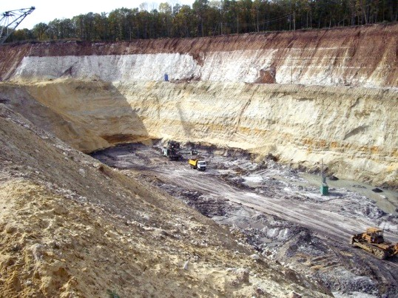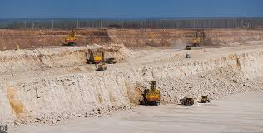
- До якого виду корисних копалин відноситься глина? ( Будівельні)
Глина є одним з найстаріших будівельних матеріалів на Землі, поряд з каменем та деревом.
- Які асоціації у вас виникають при слові глина?
- Складання асоціативного куща
Посуд ліплення посуд

Глина

корисні копалини
- Вірш про кольори глини ( з показом різних кольорів глини)
- Послухайте віршовані рядки і пригадайте, яка за кольором глина зустрічається в Україні.
Якщо хочеш гончарем ти стати,
За глину звичайну повинен згадати,
Хоча звичайна вона, а корисна.
Масна і пісна, біла і сіра, рожева, руда і землиста.
Буває й зеленого кольору глина корисна.
Копалина здавна дуже відома
Відома всьому роду людському.
ІV. Повідомлення теми і завдань уроку ( слайд)
- Сьогодні на уроці ми познайомимося з виробами з глини, з історією виникнення гончарних виробів. Ми з вами переконаємося в тому, що глина – це справжнісіньке диво. З пізнанням нового на уроці наш кущ буде розростатися. Я пропоную вам відправитися в історію гончарства.
V. Вивчення нового матеріалу.
- Екскурс в історію. Презентація
Колись давно на місці згаслого вогнища люди знайшли затверділу, мов камінь, землю. Так, цілком випадково, було відкрито чудову властивість глини – пластичність та вміння тверднути у вогні огні. З використанням глини утворилось стародавнє ремесло - гончарство, яке згодом стало різновидом народного – декоративного мистецтва.

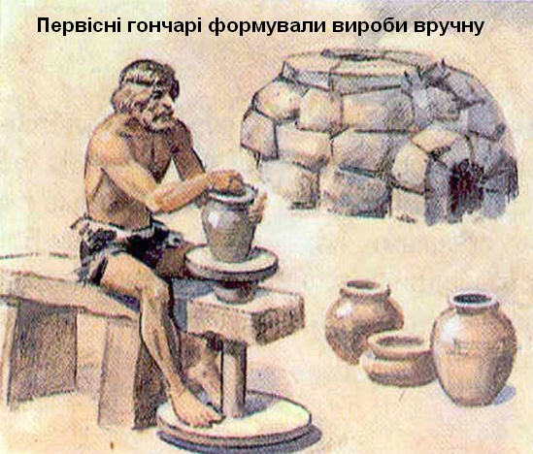

- Що таке гончарство?
Гончарство — виготовлення з опаленої гончарної глини різноманітних виробів.
Гончарна справа — одне з перших ремесел, яке опанували прадавні люди.
Перші керамічні речі на території нашої держави з’явилася в І – ІІІ тисячолітті до нашої ери у так званих трипільських племен.
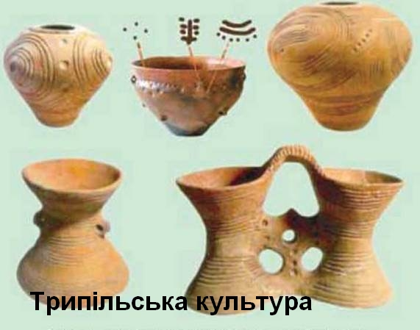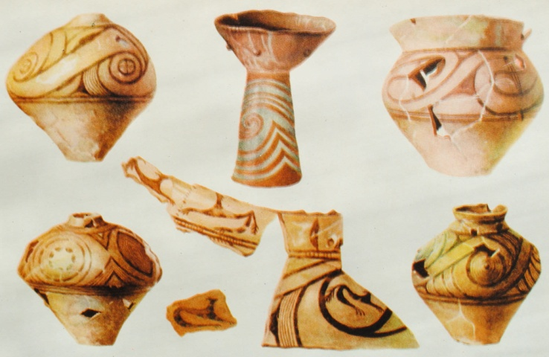
А взагалі вироби з глини служать людині 10 тисяч років.
Слово «гончар» похідне від «горно». «Горно» споріднене з латинським «fornus» — піч.

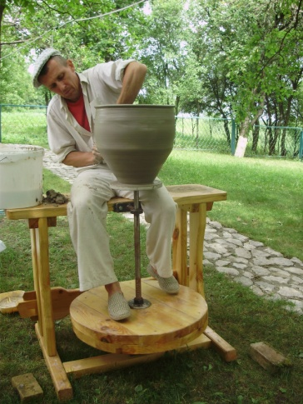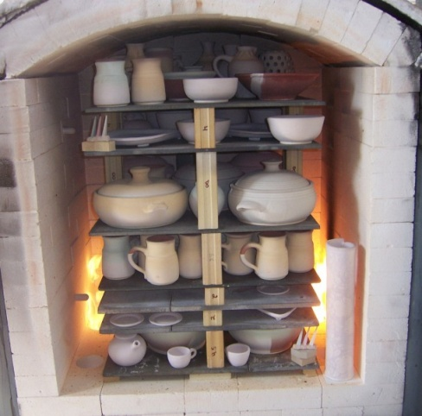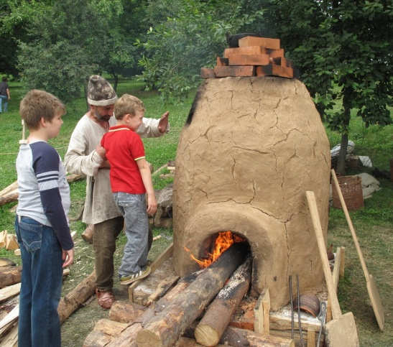
Гончарний круг — основне знаряддя для виготовлення гончарних виробів. Відоме з ІІ тисячоліття до н.е. Спочатку було простішим, рунним, згодом — досконалішим, ножним.
Так на ручному гончарному крузі, з використанням спеціальної обпалювальної печі — горна — виготовлялася основна маса керамічного посуду в Київській Русі, де гончарне ремесло досягло високого рівня. У XIV—XV ст. на Україні почали застосовувати досконаліший та продуктивніший ножний круг. Це і стало поштовхом для розвитку керамічного виробництва.
Відтоді, почали виготовляти з глини посуд та інші вироби, покривати їх особливою поливою ( глазур’ю) і випалювати в печі. Такі вироби дістали назву кераміка. До речі, по – грецькі «керамос» - глина.
- Перегляд відеофільму.
Глина і сьогодні важить багато в житті людини.
— А як сучасна людина використовує глину? (Для будівництва, гончарне виробництво, в медицині, прикраси для себе і для дому.)

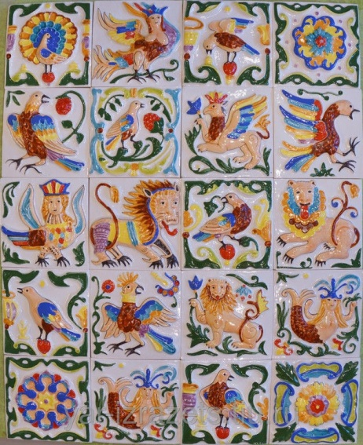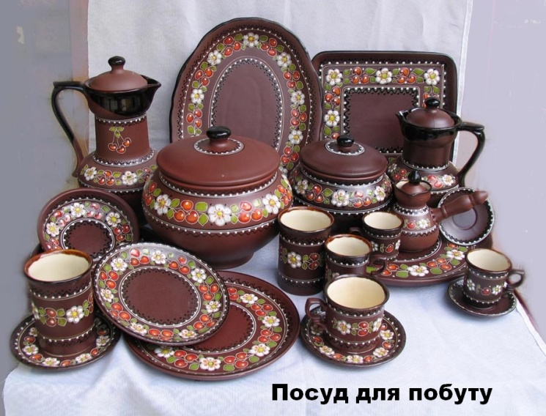
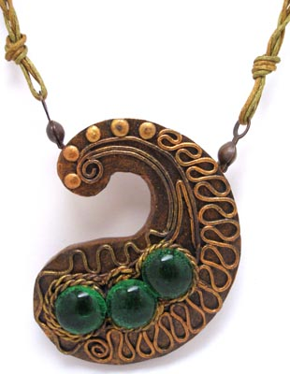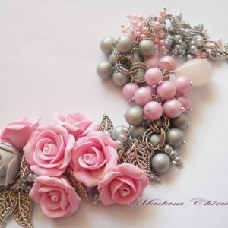

Вироби з глини – гігієнічні, красиві, міцні. А головне, цієї сировини у нас на Україні – величезні поклади.
На Україні основними центрами керамічного мистецтва були На Київщині — це Дибинці, Васильків, Канів, Нові Петрівці; Полтавщині — Опішня, Хомутець, Комишня; на Чернігівщині —Ніжин, Олешня, Шатрищі; на Поділлі — Бубнівка, Бар; на Західній Україні — Косів, Коломия, Ужгород, Хуст, Ольхівка, Дубовинка; на Харківщині — Ізюм, Просяне; на Волині — Дубровиця, Опішня, Миргород.
Вироби цих гончарських центрів мають спільні риси, але водночас і локальні особливості. Так, опішнянський посуд вирізнявся тонкостінністю, дво-трикольоровим розписом у вигляді кривулин, рисочок, крапочок тощо. Близько 200 ремісників виготовляли різноманітний святковий посуд для напоїв: дзбанки, баклаги, барильця, куманці та декоративний посуд скульптурного характеру: баранці, леви, коники, півні тощо, оздоблені квітковим орнаментом. Опішня славилася також декоративною скульптурою та дитячою іграшкою. Подільська кераміка відзначалася вогнево-червоним тлом та оригінальною орнаментикою — пишні квіти, гілки з плодами, грона винограду. Майстри Косова створили високохудожню техніку гравірованого розпису, Розписувалися також глиняні іграшки — свищики у формі півників, баранчиків, вершників, козликів, коників.
- Розгляньте, чим відрізняються ці розписи?
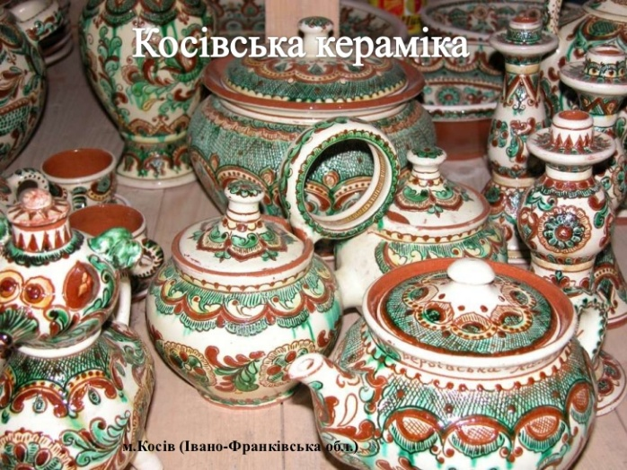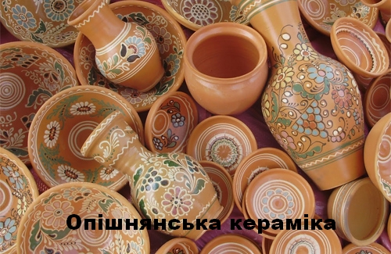

Косівський – гуцульський розпис Опішнянський розпис -
На білому фоні – зеленою, жовтою, На червоно – коричневому – зеленою,
коричневою фарбами. білою, голубою фарбами
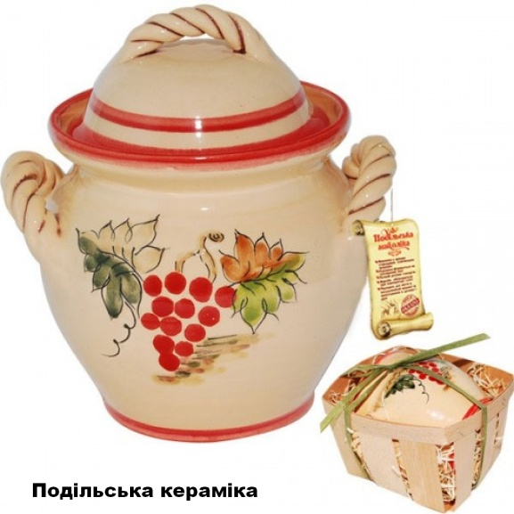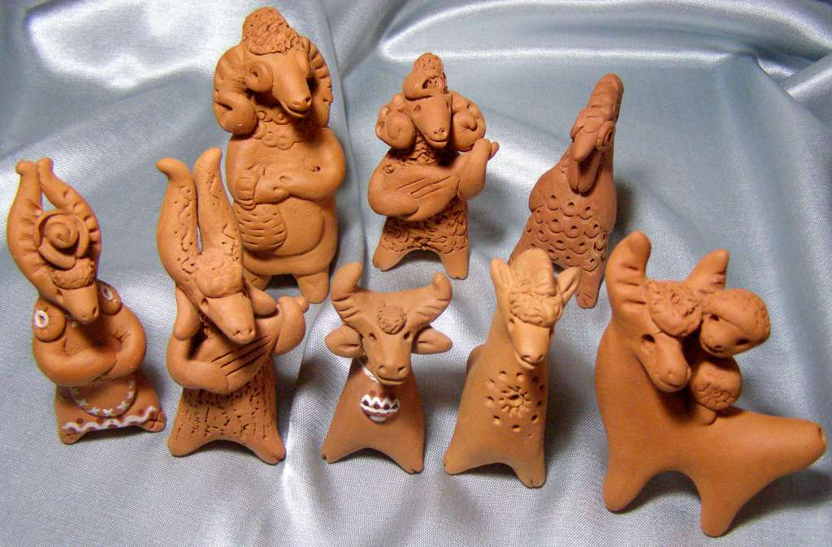

Фізкультхвилинка
Раз, два! Раз , два!
Гончарі творять дива :
Беруть грудочки землі –
Ставлять посуд на столі!
Тверду глину розмочу,
Круг гончарний розкручу.
Залюбки ліплю скульптури.
Я і плиточник, і муляр,
Штукатур і маляр я , -
Праця треба скрізь моя.

VІ. Практична робота
Щоб посуд був гарним, його розписують майстри – художники – оздоблювачі. Просушений виріб розписують кольоровими глинами – ангобами.

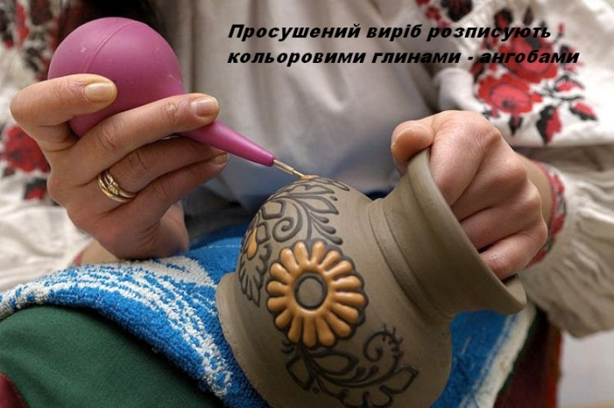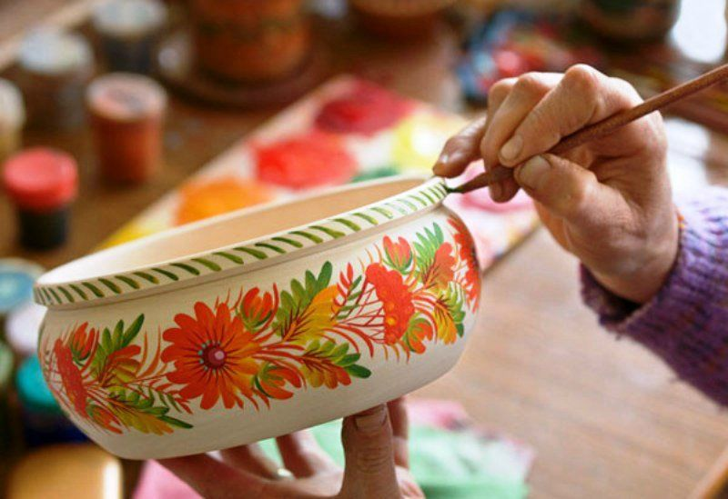
- Зараз кожен із вас торкнеться світу гончарного мистецтва. Ви власними руками прикрасите посуд. Він стане чарівним, неповторним.

2. Аналіз зразків.
- Розгляньте оздоблення на посуді.
- Назвіть типові елементи оздоблення розпису.

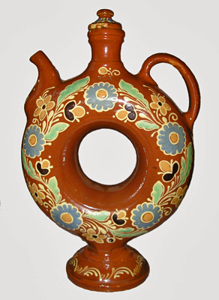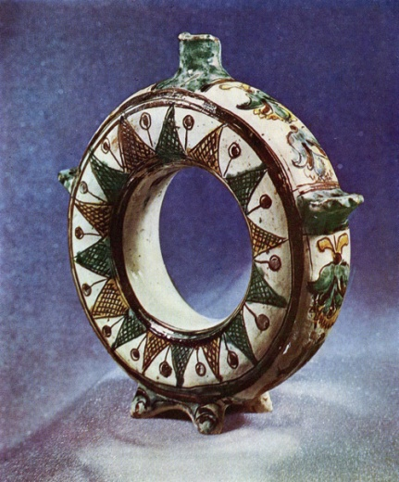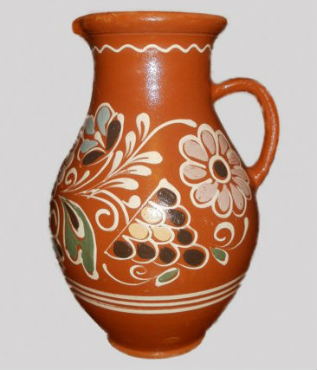

з
Посуд прикрашено рослинним або геометричним узором. Рослинний узор складається з таких елементів, як квіти, листя, грона, колоски. А геометричний – з різних ліній, смуг, трикутників, крапок.
Погляньте, як розташовується узор, як добре його узгоджено з формою посуду. В одному випадку узор іде смугами, а в іншому - розташований на головній об’ємній частині посуду.
VІІ. Формування умінь і навичок.
1. Повторення правил роботи.
- Ми з вами працюємо гуашшю пензлями, використовуємо воду. Тому дотримуйтесь порядку на робочому місці.
2. Інструктаж вчителя.
- Перед початком роботи продумайте, який узор (рослинний чи геометричний) ви будете малювати. Зверніть увагу, що на опуклій частині узор теж зображується півколом. Не забувайте також, що узор складається з однакових елементів одного кольору.
VІІІ. Індивідуальна робота учнів.
Учні на вибір обирають силует затонованого посуду.
На парті у кожного шаблони – розписи за регіонами

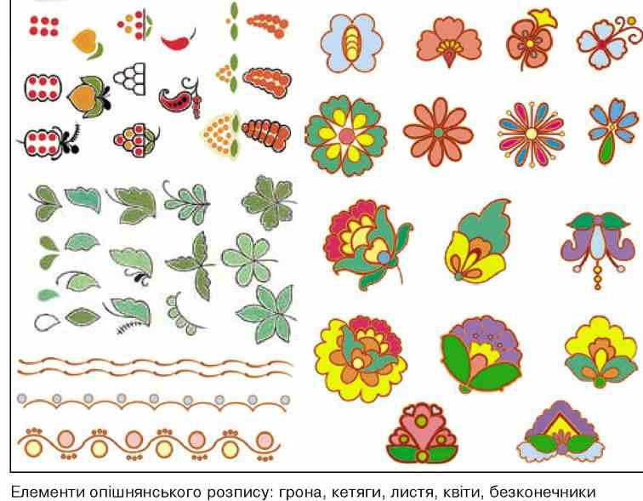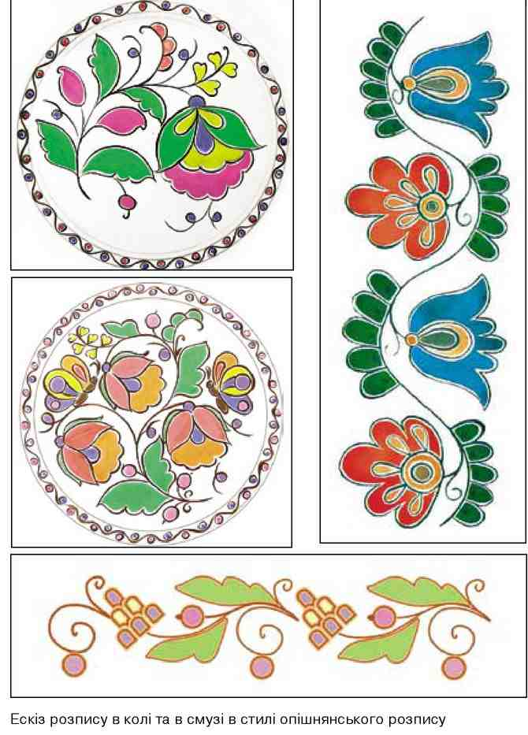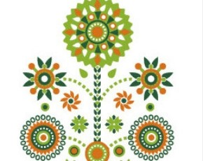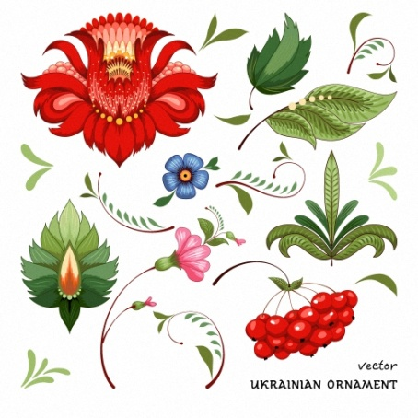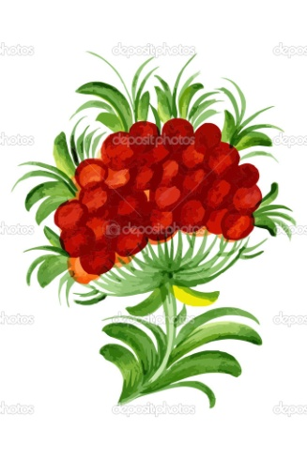
ІХ. Підсумок уроку.
1. Демонстрація робіт
- Ви розписали свій перший гончарний виріб, який своєю красою вабить і радує. З простої гончарної посудини починається шлях до ремесла.
У народі кажуть «ГОРШКИ ЛІПЛЯТЬ НЕ СВЯТІ - МАЙСТРА РУКИ ЗОЛОТІ»
2. Доповнення асоціативного куща
- Які нові слова, знання ви отримали на уроці?

Посуд кераміка ліплення гончар посуд

Косівський розпис Глина барильце

корисні копалини гончарний круг Опішня
- Як кущ виростає, так виростають ваші знання.
- Усі ви діти молодці!

